The students interviewed their grandparents about their life in the past and wrote down their stories
Vanaema lapsepõlv
Isa oli lihunik, pidas sigu. Kui sead “valmis” said ehk olid piisavalt suured, hakati neid tapma. Hommikul mindi varakult, siga kaenlas, tapamajja, seal pidi isa ise tapmise läbi viima, kuna ta töötas seal.
Tapmine käis nii, et seale löödi ora kaela ning imeti veri välja, see läks jõulu– ja aastavahetuse verivorstidesse. Verega oli veel mõnikord nii, et tuli tore külamees oma potsikuga kohale ja nõudis ka verd.
Kõige jubedam oli vere maitsemine, nagu ikka, lonks alla ja kommentaar otsa. Kommentaarid polnud need, et “phui, kui rõve”, vaid kas läheb või ei.
Kui veri väljas, hakati sigu lõikama. Valiti välja, mis osa vorsti, mis sülti ning mis läheb kodus lihtsalt pannile. Tihti oli nii, et kui oldi hommikul isaga kaasa mindud, ei tahetud õhtul enam mitte mingit liha süüa.
Sandra

****
Minu vanaema lapsepõlv möödus Metsa külas. Vanaema veetis lapsepõlve õe, venna ja naabrilaste seltsis. Neile meeldis metsas käia, nad korjasid marju, seeni ja taimi, mida kuivatasid, et teed teha. Korjasid nad veel ilusaid kõveraid puuoksi, millest tegid omale mänguasju. Nad mõtlesid ise mänge välja, poisid mängisid luuremänge või sõda ja tüdrukud mängisid nukkudega. Põhiliseks mänguks oli kodu mängimine.
Neil olid veel kodus ka kodutööd, peale õppimise. Rohisid peenraid, tegid heina (käsitsi riisusid), korjasid ravimtaimi. Kui nad olid vanematele head lapsed, said nad tänutäheks kinno minna, multifilme vaatama. Tol ajal ei olnud paljudel telereid, seega läksid lapsed suure grupina inimese juurde, kellel oli televiisor. Vaba aja veetmiseks olid neil raamatud.
Veel käisid nad karjas ja aitasid talitada loomi. Vanaema käis mõisakoolis, kus olid laiad trepid, nikerdatud uksed, laes olid maalingud ja suured lühtrid. Kooli ümber oli park ja lilleaed, mida vanaema ja ta sõbrad hooldasid. Kooli käisid nad jalgsi ja seda oli 5 km, siis busse ei liikunud.
Minu vanaema lapsepõlv oli mitmekesine ja huvitav.
Mariin

Vanaema peolkäik
Kui mu vanaema oli kuueteistaastane, siis käisid nad aeg-ajalt vendade ja õdedega kinos. Peale kino mindi tantsima ja tantsiti hommikuni. Kui nad peale tantsimist lõpuks koju jõudsid, oli kell viis ja nende ema oli juba ärkvel ning ei lubanud neil magama minna, vaid käskis heina niitma hakata. Nad küll väga tahtsid magama minna, kuid pidid ema aitama ja ei saanud poole päevani magada.

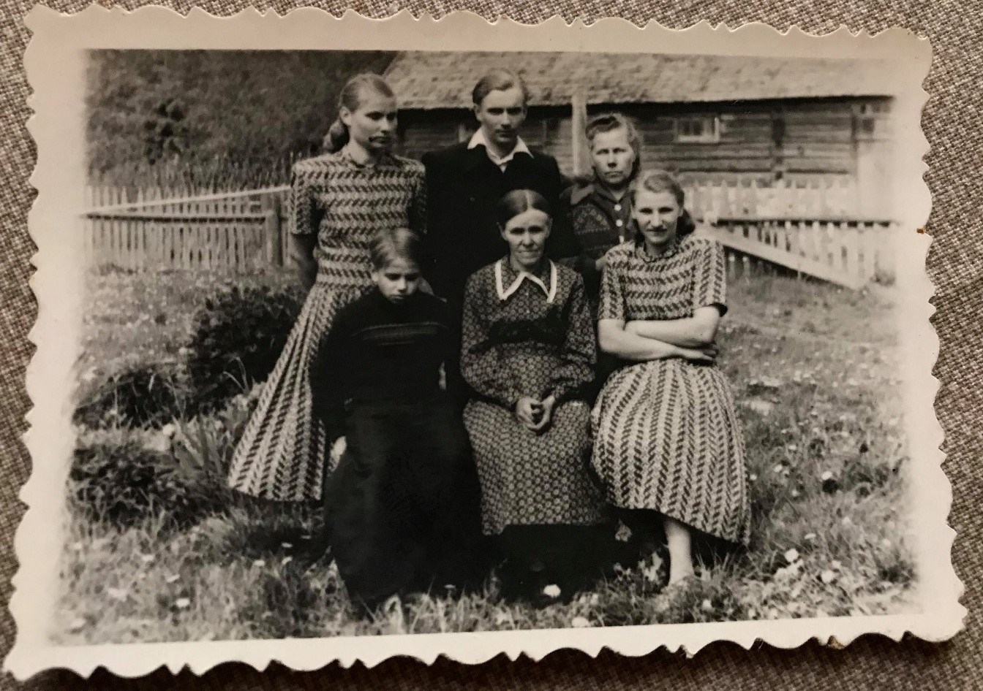
Kerstin

Vana aja traditsioonid
Kevadpühadel tehti toad korda ja puhtaks ning toodi ka kased tuppa ja lihavõtetel värviti mune. Käidi ka kirikus. Peale selle mindi külakiige juurde, kus poisid kiigutasid tüdrukuid ja peale kiikumist andsid tüdrukud vastu värvitud mune.
Jaanipäeval läksid nooremad inimesed jaanitulele, kus tansiti, hüpati üle lõkke ja kiiguti külakiigel. Samal ajal sõitsid vanemad inimesed kirikusse.
Kadri- ja mardipäev olid nagu tavaline päev kuni õhtuni. Siis läksid nooremad inimesed sanditama. Sandid soovisid kõikidele vilja- ja loomaõnne ja meheõnne ja muud sellist. Esitati ka mõistatusi. Santidele anti enne lahkumist puuvilju või muud magusat.
Jõuludeks tehti toad korda ja ilusaks. Valmistati verivorste, koduõlut, magushaput leiba, kodusaia, kartulit, hapukapsast ja ahjuliha. Toas oli ka metsast toodud kuusk, millel olid söödavad kaunistused, näiteks õunad. Ja mindi ka kirikusse.
Janely

Pensioniprobleemid
Rääkisime juhuslikult pensionist ja arutasime, et tõenäoliselt mina kunagi pensionit küll saama ei hakka, kui pensioniiga samas vaimus tõuseb. Selle peale tuli minu vestluskaaslastel aga meelde, et kunagi, Eesti esimese vabariigi ajal said pensionit ainult riigiametnikud. Kõik käsitöölised-talupojad pidid hakkama saama oma jõududega. Kui olid vana ja väeti ja ise ei jõudnud end ülal pidada, sai abi näiteks oma lastelt. Kuna aga ajad olid kitsad, oli ka neilt abi saamine raskendatud. Selle tagajärjel tekkisid nn vallavaesed. Vald tegi nimekirja ja „vallavaene“ sai iga päev süüa erinevas talus ja iga talu oli kohustatud vallavaesele süüa andma.
Kuidas kohtus minu tuttav vanapaar?
Liidia oli tööl raamatupidajana. Raamatupidajad pidid viima ka raha käsitsi linnast linna. Nii pidi Liidia ka tookord viima raha, oli vist Maarjast Rakverre. Aeg oli aga selline, et busse polnud. Lihtsalt polnudki sel ajal. Autot ei saanud ka igaüks omale lubada. No mitte kuidagi ei saanud sinna Rakverre. Asutus võttis ühendust maaparandusega ja küsis, et kas neilt keegi Rakverre minemas on. Oli. Nii kohtusidki Liidia ja Valter seal auto peal ja jutustasid. Kolm aastat hiljem, kui Valter oli juba 19 ja Liidia 21, abiellusid nad. Peale seda läks Valter sõjaväkke ja Liidia jäi teda ootama. Nüüdseks on nad kokku koos olnud peaaegu 70 aastat ja ma pole näinud õnnelikumat paari kui nemad.

Füüsikaeksam
Liidia oli üleminekueksamit tegemas ja oli üks aine, mida ta mitte ei osanud – füüsika. Ega klassis tüdrukutest osanud suurt keegi seda. Poisid ikka mõistsid veidi. Võttis tüdruk siis ühel päeval enne eksamit raamatu kaenlasse, tekikese ja moonakoti ja läks mäe peale õppima. Värskes õhus saab ehk paremini aru. Võttis siis õpiku ette ja luges täitsa läbi – mitte midagi aru ei saanud. Luges veel teine kord ja juba hakkas aru saama. Kui kolmas kord luges, siis ei saanud aru: no see oli ju nii lihtne, kuidas juba esimese korraga aru ei saanud. Sel ajal oli üleminekueksam suuline ja kirjalik. Enne seda oli veel proovieksam – õpetaja küsis küsimusi, mida eksamil küsida võidakse. Kui siis proovieksam oli, oli Liidil muudkui käsi püsti ja õpetaja väga üllatunud. Ütles veel, et kui homme niimoodi vastad, siis saad küll viie. Seda, kuidas tal see eksam lõpuks läks, Liidi ei mäletanud, aga ju ta siis viie sai.
Seelikuaeg
Vanasti kandsid ju naised seelikut. Kogu aeg käidi ikka seelikuga, talvel ka. Kui Liidia ühel päeval tööle läks, avastas, et põlved täitsa villis. Ütles tööl, et ärge mulle väga lähedale tulge mul on jube nakkushaigus. Üks tädike seal siis naernud ja öelnud, et näita siia, mis hull nakkushaigus sul on. Liidia näidanud oma põlvi, tädike vaatas ja ütles, et mis nakkushaigus, põlved on külmast villi läinud. Siis hakkas mõtlema ja võis küll olla, kogu aja ju käis seeliku ja siidisukkadega, mis külma need siis hoiavad. Päris mitu korda oli nii külm ka olnud, et põlvedel lausa valus olnud. Läks siis arsti juurde oma haigete põlvedega. Arst määras ravi ja noomis kõvasti paljalt käimise pärast. Käskis Liidial osta soojad karupüksid ja lubas kasvõi keset tänavat lahtise käega pikku päid anda, kui siidisukkadega käimas näeb. Vat niisugused lood siidisukkade ja seelikutega!
Geiri

Lugu minu vanavanemast
Minu vanavanaema Kaisa jutustas mulle loo teise maailmasõja aegsest okupatsioonist ning sellest, kuidas tema pere selle üle elas.
Oli juuli keskpaik, kuum päike laius taevas ning muru rohetas aasal. Kõik oli nii ilus Kooraste kandis, kuni päevani, kus Vaherite perekond sai naaberkülas elavas sõbranna käest teada, et Lõuna-Eestis hakkab pihta küüditamine.
Naaberkülas elav sõbranna Leida olevat leidnud oma abikaasa sahtlist nimekirja, kuhu olid märgitud kõik Lõuna-Eesti rikkamad talud, mis tuleks riigi võimu alla saada ning pered Siberisse saata.
Leida teatas olukorrast võimalikult kiirest Kaisa emale ning Vaherid põgenesid metsa. Kaisa sellel päeval kodus ei olnud. Kui ta koju jõudis, oli maja tühi ning hoov oli suuri saapajälgi täis, kuid kogu maja vara oli alles, Kaisa ei saanud väga täpselt aru, mis toimunud oli.
Mõne hetke pärast tundis Kaisa oma õlal õrna koputust, see oli naabrimees kõrvaltalust, kes kutsus Kaisat enda poole, nii kauaks, kuni selle piirkonna küüditamine läbi saab. Kõrvaltalus oli Kaisal ohutu, sest seal ei olnud loomi ega maad, mida riigile nõuda.
Mu vanavanaema veetis naabrite juures umbes kolm nädalat ning pärast seda naasis koju, kus teda ootas tema armastav pere.
Kõik imestasid, miks nende majaga midagi ei tehtud ja miks neid rahule jäeti. Kuu aega hiljem selgus, et sõbranna Leida oli nende talu nimekirjast maha tõmmanud ning tänu sellele nad päästnud. Kuid mis teistest peredest sai, ei osanud keegi arvata.
Karoliine
